PROGRAMME DE L’OFFRE DE FORMATION

L'Association la Fresque du Climat propose un atelier LUDIQUE basé sur 42 cartes issues des travaux du GIEC qui permet de SENSIBILISER de façon ludique et collaborative au DÉRÈGLEMENT CLIMATIQUE.

NIVEAU
La formation n'est soumise à aucun prérequis en termes de niveau d'étude ou de poste occupé

PRÉ-REQUIS

Avoir envie d’explorer l’association du technique ET du sensible dans les projets de Transition

PUBLIC CIBLE
Salarié en poste, Citoyen,
Demandeur d'emploi

DURÉE ESTIMÉE
7 Ateliers de 2H30 tous les 15 jours pendant 4 mois
Entre 8 et 12 participants

Contexte
- Comprendre les enjeux permet d'agir et d’accepter les changements

- Face à l’urgence climatique, chacun doit être formé aux bases scientifiques du climat pour comprendre la situation, décrypter les informations, se faire une opinion, agir vite et accepter collectivement les changements à faire

OBJECTIFS PÉDAGOGIQUES :
- C’est un formidable outil pour bien comprendre l’enchainement des éléments qui conduisent au réchauffement climatique et toutes les conséquences qu’il engendre sur la vie des populations.

- Comprendre la relation entre mode de vie individuel, collectif et les émissions de Gaz à effet de Serre.
- Analyser ses réactions personnelles face à la réduction des émissions, y compris les valeurs et les émotions.

APTITUDES :
- Avoir envie d’explorer ces questions climatiques en groupe
- Se sentir ouvert à une réflexion sur les facteurs de changement individuel (émotionnels, cognitifs...)

COMPETENCES :

- Maîtriser le vocabulaire, les concepts, les enjeux et des idées d’actions sur le changement climatique et la réduction des émissions de gaz à effet de serre
- Identifier les leviers d’actions permettant de réduire les émissions de gaz à effet de serre et choisir les actions prioritaires à mettre en œuvre pour réduire l’empreinte carbone individuelle
- Développer ses capacités de communication sur le changement individuel en lien avec les enjeux climatiques auprès d’autres publics

Méthode pédagogique :

- Les participants se réunissent autour d’une table en équipe de 4 à 8 personnes.
- Ils découvrent les cartes représentant les différentes composantes du dérèglement climatique et se concertent pour les relier entre elles afin de faire ressortir les liens de cause à effet.
- Un animateur encadre une ou plusieurs équipes afin de les guider durant l’atelier, assurer une bonne communication.

PROGRAMME DETAILLE :
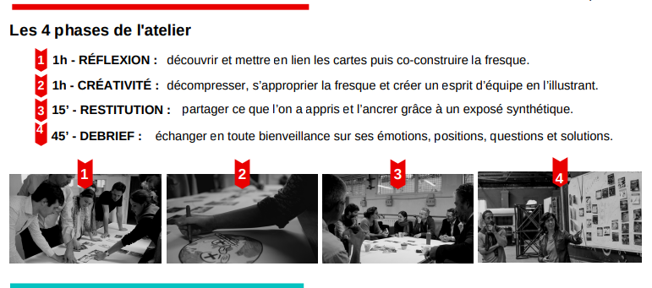

MOYENS TECHNIQUES :

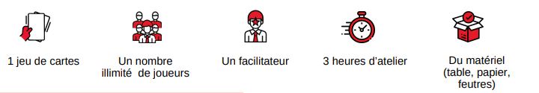
Installation sur une grande table d’au moins 2 m, avec Paperboard post-it, et livret personnel

MOYENS D’ENCADREMENT :
1 facilitatrice s –eur s ou 2 selon le nombre de table sont présentes-s pour animer et guider les participants à se poser les bonnes questions, à réfléchir sur leurs gestes au quotidien et prendre conscience de leur propre impact en matière d’empreinte carbone.

MODALITES D’EVALUATION :
- Fiche d’évaluation qualitative de la formation (à chaud) complétée par les participants
- Livret individuel avec le ressenti de l’atelier

DEBOUCHES :

Devenir Fresqueur professionnel ou pour soi et de façon bénévole. Rejoindre la communauté des Fresqueurs

Nos autres outils La Fresque se décline pour convenir à tous. Il existe une Fresque Junior destinée au 11-15 ans avec des cartes simplifiées. Nous proposons aussi une Fresque Quiz, un format court (20 mn) qui permet une première approche où les participants devinent les liens de causalité entre quelques cartes avec l’aide de l’animateur.

